2022年辽宁省阜新市中考物理试卷
一、选择题（10个小题，其中第1～7小题为单选题，每题2分；第8～10小题为多选题，每题3分，漏选得2分，错选不得分，共23分）
1. “保护环境，人人有责”。下列措施是在声源处减弱噪声的是（ ）
A. 教室周围植树
B. 机场工作人员佩戴耳塞
C. 公共场所禁止大声喧哗
D. 高速公路两旁安装隔音板
2. 下列光现象中，能够用光的直线传播来解释的是（ ）
A. 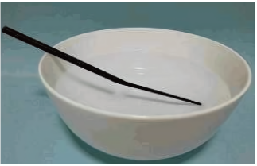 筷子“弯折”
B. 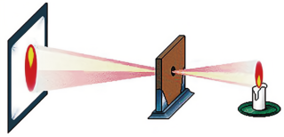 小孔成像
C. 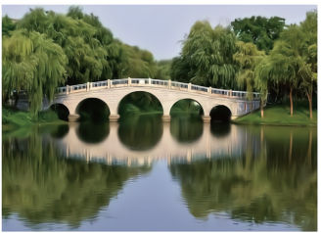 桥的倒影
D. 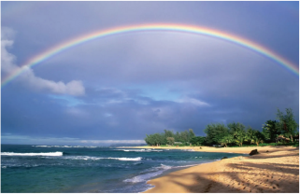 雨后彩虹
3. “复兴号”动车组在京沈高铁线上每天多车次经过阜新。下列说法正确是（ ）
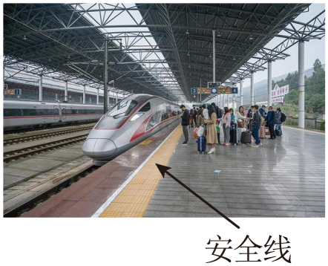
A. 列车启动后相对于站台是运动的
B. 列车启动后速度越来越快是因为受到平衡力的作用
C. 列车刹车后不能立即停止是因为受到惯性的作用
D. 列车进站时，车体附近空气流速大，压强大，易将安全线内的人“吸”向车体
4. 下列应用实例利用连通器原理工作的是（ ）
A. 托盘天平 B. 三峡船闸 C. 拦河大坝 D. 水银气压计
5. 下列家用电器中，利用电流的热效应工作的是
A. 电风扇 B. 电饭锅 C. 吸尘器 D. 电视机
6. 下列电路图中，能正确测量通过灯L₂电流的电路是（ ）
A. 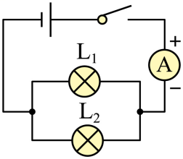 B. 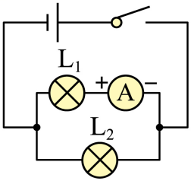 C. 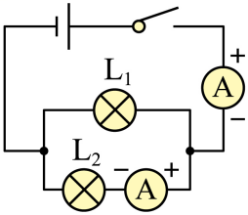 D. 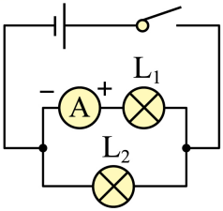
7. 刷卡消费时，人们将带有磁条的信用卡在刷卡机指定位置刷一下，刷卡机的检测头就能产生感应电流，便可读出磁条上的信息。下列四幅图中与刷卡机原理相同的是（ ）
A. 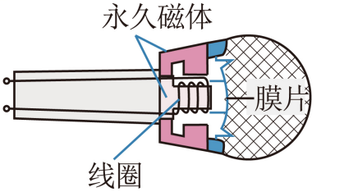 B. 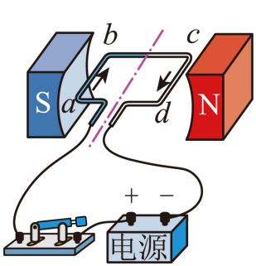
C. 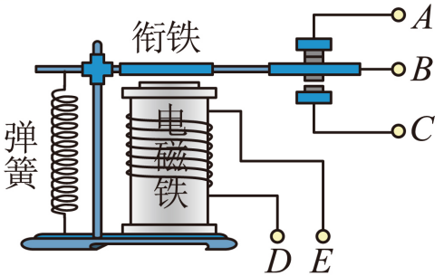 D. 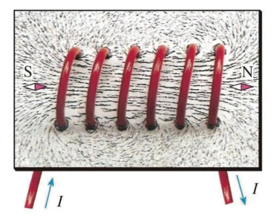
8. 在学校新冠肺炎疫情防控工作中涉及到的物理知识，下列说法正确的是（ ）
A. 晨检时用的“测温枪”是根据紫外线的特性制成的
B. 做核酸检测时医务人员戴的橡胶手套是绝缘体
C. 水银温度计是根据液体热胀冷缩的规律制成的
D. 用酒精擦拭教室的门把手时，闻到了酒精气味是扩散现象
9. 如图所示，甲、乙两个完全相同的杯子，倒入相同体积的水和浓盐水。将同一个鸡蛋，先后放入两杯液体中静止时，鸡蛋在甲杯中下沉，在乙杯中悬浮。（ ）
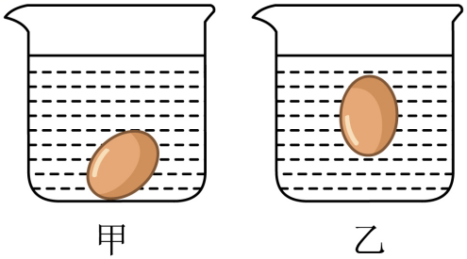
A. 鸡蛋密度大于甲杯中液体的密度
B. 乙杯中鸡蛋受到的浮力大于重力
C. 甲杯底部受到的压强小于乙杯底部受到的压强
D. 乙杯中鸡蛋受到的浮力大于甲杯中鸡蛋受到的浮力
10. 物理兴趣小组设计了如图甲所示的电路，电源电压恒定，R₀为定值电阻，R为滑动变阻器。闭合开关S，滑片P从一端滑到另一端的过程中，电压表示数随滑动变阻器阻值变化的关系如图乙所示，下列说法正确的是（ ）
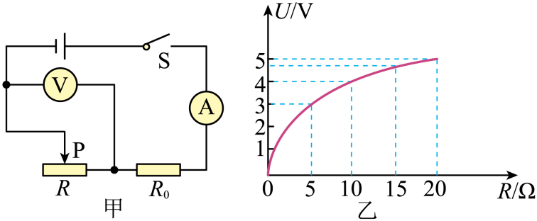
A. 电源电压U＝6V
B. 滑片P从最左端向最右端滑动过程中，电流表示数变大
C. 滑片滑动过程中，电压表与电流表示数之比不变
D. 电路的最大电功率为7.2W
二、填空题（8个小题，每空1分，共23分）
11. 我市在“创建文明城市”活动中，同学们在老师的带领下一起到居民小区劳动。“小广告”粘在建筑物上不易被清除掉，因为分子间存在______；用钢丝球清除“小广告”，过了一会儿钢丝球发热，这是通过______方式改变内能的，其能量转化方式与热机中的______冲程相同。
12. 2022年6月5日，我国神舟十四号载人飞船发射圆满成功。航天英雄在太空中利用______与地面互相传递信息；当飞船的太阳能帆板打开时会把太阳能转化为______能；太阳能属于______能源（填“一次”或“二次”）。
13. 我国大力提倡“低碳环保，绿色出行”，选择自行车出行是大家喜爱的方式之一。自行车启动时，人用脚向后蹬地，自行车向前运动，说明物体间力的作用是______的；骑行时，轮胎被压瘪一些，说明力可以改变物体的______。
14. 如图所示，光在水和空气的界面CD同时发生反射和折射，入射角为 ______度，折射角为______度，界面CD上面的介质是______。
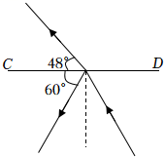
15. 用毛皮摩擦过的橡胶棒由于得到电子而带______电，用这个橡胶棒接触验电器的金属球，如图所示，两金属箔片由于带同种电荷互相______而张开，接触的瞬间电流方向 ______（填“从橡胶棒到金属箔片”或“从金属箔片到橡胶棒”）。
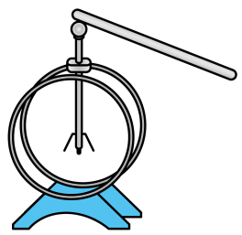
16. 如图所示，同一个插排上同时使用多个用电器，用电器的总功率过大，会造成家庭电路中的 ______过大，此时______（填“空气开关”或“漏电保护器”）会自动切断电路，起到保护作用。
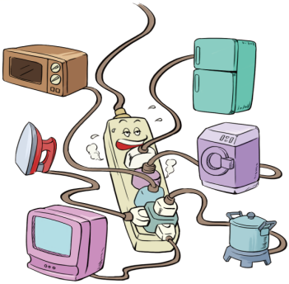
17. 工人利用如图所示的滑轮组，将质量为80kg的重物在10s内匀速提升1m，此时滑轮组的机械效率为80%（不计绳重与摩擦，g取10N/kg），则有用功的功率为______W；工人对绳的拉力做功______J；动滑轮重______N；若增大物重，该滑轮组的机械效率______（填“变大”“变小”或“不变”）。
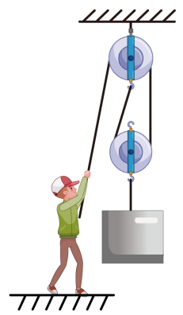
18. 如图所示，电源电压恒定，只闭合开关S₂，电流表示数为0.3A，电压表示数为3V，R₂阻值为 _____Ω；再断开开关S₂，闭合开关S₁、S₃，电流表示数______（填“变大”“变小”或“不变”）；当闭合开关S₁、S₂，断开开关S₃时，电压表示数为______V。
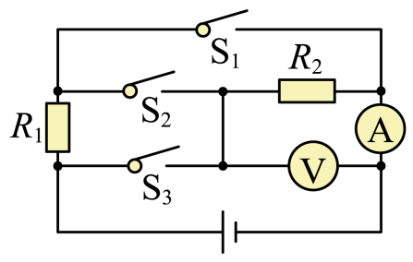
三、作图题（2个小题，每题3分，共6分）
19. 小丽站在落地镜前看到了自己的全身像。根据平面镜成像特点，画出她的眼睛E通过平面镜看到自己右脚上P点像的光路图。
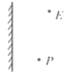
20. 如图所示，一木箱放在水平地面上，用最小的力F使其向左翻转，请画出支点O和最小力F及力臂L的示意图。
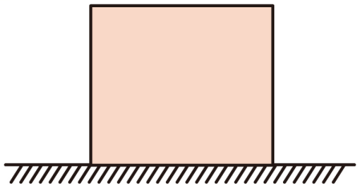
四、计算题（2个小题，每小题9分，共18分。要求写出必要的文字说明、公式、计算过程、数值和单位）
21. 某旅游大巴进行安全检测，在一段平直公路上匀速行驶18km，用时15min。已知汽车及驾驶员的总质量是3×10³kg，车轮与地面的总接触面积为0.2m²。此过程消耗燃油4.5kg。假设燃油完全燃烧。（燃油热值q=4.0×10⁷J/kg，g取10N/kg）。求：
（1）汽车匀速行驶时的速度是多少？
（2）汽车静止时对地面的压强是多少？
（3）该汽车燃油完全燃烧产生的热量是多少？
22. 电热水壶发热电阻阻值不变，其主要参数如表所示，（水的比热容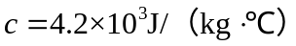），求：
（1）电热水壶保温状态下电路中的电流是多少？
（2）在加热状态下，电热水壶正常工作100s，消耗的电能是多少？
（3）用此电热水壶，将质量为1kg的水从50℃加热到100℃，吸收的热量是多少？
额定电压 | 220V | 容量 | 1.5L
加热功率 | 1210W | 保温功率 | 88W

五、实验探究题（5个小题，共30分）
23. 某兴趣小组做光学相关实验。
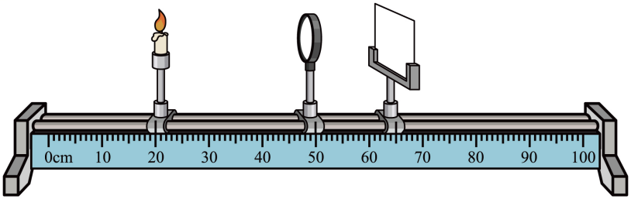
（1）透镜的焦距是10cm，当蜡烛和透镜在如图所示位置时，移动光屏可以在光屏上得到一个倒立、______的实像，在照相机和投影仪中，成像原理与此类似的是______；
（2）实验中，光屏上已经看到烛焰清晰的像，某同学用手指的指尖触摸凸透镜，则光屏上会出现 ______（填“指尖的像”或“完整烛焰的像”）；
（3）在完成上一步实验后，某同学在蜡烛和凸透镜之间加了一个眼镜片，光屏上成的像不再清晰。保持其他元件不动，向远离凸透镜的方向适当移动光屏，又可在光屏上看到清晰的像，那么后加入的镜片为 ______（填“近视”或“远视”）眼镜片；
（4）将光屏在如图所示位置上移到80cm刻度线处，再将50cm处的凸透镜换成薄玻璃板，光屏上 ______（填“能”或“不能”）出现烛焰的像。
24. 学习小组的同学用如图甲所示的装置，探究某种晶体熔化时温度变化的规律。
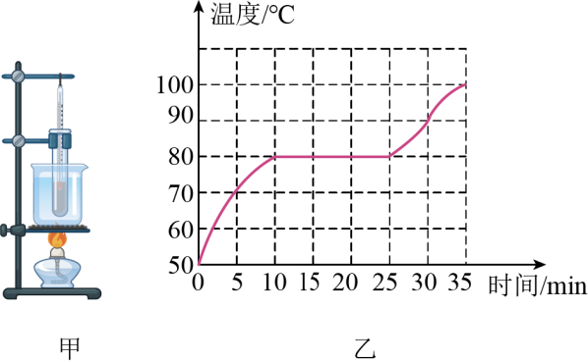
（1）图甲中组装器材的顺序是 ______（填“从上至下”或“从下至上”）。
（2）待温度升高到50℃，每隔1min记录一次温度计的示数，根据记录的数据得到如图乙的图象，则该晶体的熔点是______℃，熔化经历了______min，该物质在固态时的比热容 ______液态时的比热容（填“大于”“小于”或“等于”）。
（3）另一小组同学发现，在晶体熔化过程中撤去酒精灯，晶体还会继续熔化，原因是水的温度 ______（填“低于”或“高于”）晶体的温度，可以继续吸收热量。
25. 在探究“物体的动能跟哪些因素有关”的实验中，如图甲、乙、丙所示，将A、B、C三个钢球先后从同一装置高度分别为h₁、h₂、h₃的位置由静止开始滚下（m_{A}=m_{B}＜m_{C}，h₁=h₃＞h₂），水平面上同一位置的木块被撞出一段距离后停下。请回答以下问题：
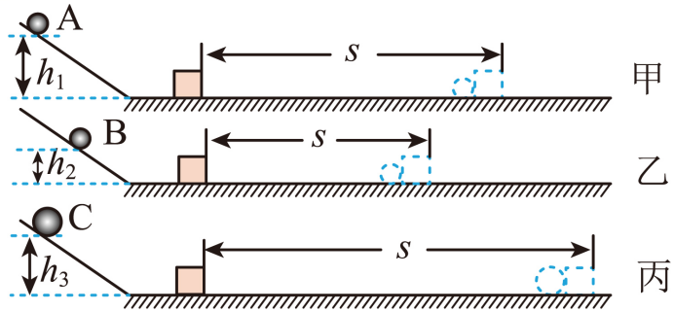
（1）该实验探究的是 ______（填“木块”或“钢球”）的动能。
（2）实验通过观察木块被钢球撞出______的长短，来判断钢球动能的大小，这种研究问题的方法叫______。
（3）比较______两图进行的实验，可以探究钢球动能大小与速度有关。
（4）比较______两图进行的实验，可以探究钢球动能大小与质量有关。此探究过程中两球刚好运动到水平面时的速度______（填“相等”或“不相等”）。
（5）由此实验联想到某段道路限速牌上标明“100”和“80”字样，______（填“大客车”或“小轿车”）的限速应该是80km/h。
26. 探究“滑动摩擦力大小与什么因素有关”，如图所示。
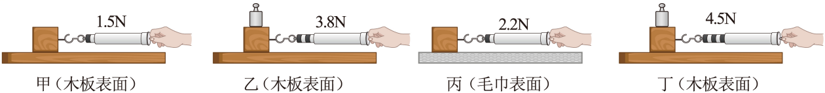
（1）小组的同学首先进行了如图甲、乙、丙三次实验，每次他们都用弹簧测力计沿水平方向拉着物块A做 _____运动，根据______原理，可知此时滑动摩擦力与拉力的大小相等；
（2）分析______两图可知：在接触面粗糙程度相同时，压力越大，滑动摩擦力越大；
（3）分析甲、丙两图可知：压力相同时，接触面越粗糙，滑动摩擦力越 ______；
（4）小组的同学又用乙装置进行了图丁所示的实验，沿水平方向拉着物块做直线运动，弹簧测力计的示数为4.5N，这时物块A受到木板的摩擦力为 ______N，物块A上面的砝码在水平方向上处于______（填“平衡”或“非平衡”）状态。
27. 做“测量小灯泡额定功率”的实验（灯泡的额定电压U_{额}＝2.5V，灯丝电阻阻值不变）。
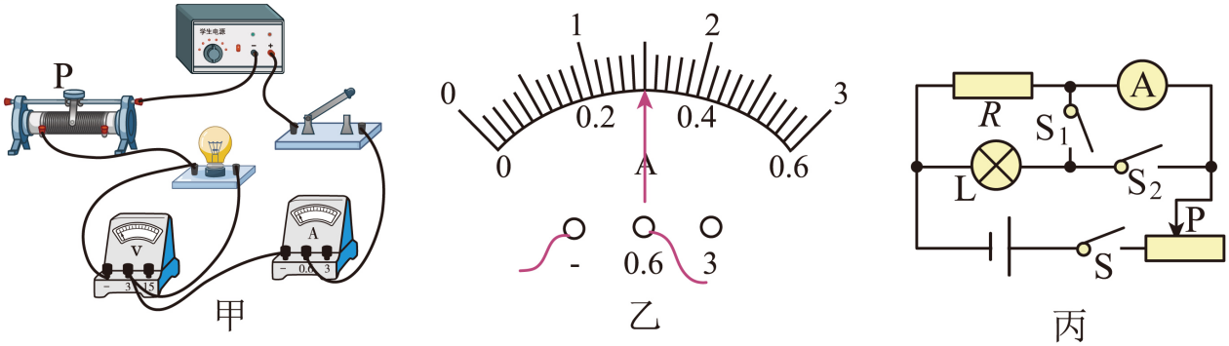
（1）连接电路后，闭合开关，若小灯泡较暗，电流表有示数，电压表有示数，调节滑动变阻器的滑片，两表的示数都不变，原因是滑动变阻器接了______两个接线柱。
（2）排除故障后如图甲，闭合开关，调节滑动变阻器的滑片，直到电压表示数为2.5V时为止，此时电流表的示数如图乙，则小灯泡的额定电功率为______W。
（3）同组的小月同学设计了一个电路，如图丙，也测出了该小灯泡正常发光时的功率，其中定值电阻的阻值R＝25Ω，正确操作步骤如下：
①只闭合开关S和______，调节滑动变阻器滑片使电流表示数为I₁＝______A；
②闭合开关S和______，断开开关______，保持滑动变阻器滑片位置不动，读出电流表示数为I₂；
③小灯泡的额定电功率表达式为P_{额}＝______。（用物理量符号表示）

